5ème Travaux confinement SVT septembre/octobre CORRECTION

Problème : pourquoi les cyclones représentent-ils un risque pour la population, comment s’en protéger ?
- Un cyclone est un risque car les enjeux (population, bâtiments, routes, ponts…) peuvent subir des dégâts s’ils sont soumis aux aléas (vent violents, pluie, crues…)
- Le cyclone est prévisible, des avions chasseurs de cyclones les surveillent, la météo prévoit leur trajectoire, durée…

Consigne donnée : | Pourquoi la respecter :
Faires des provisions | Avoir à manger si on est bloqué
Se tenir informé | Pour savoir si il y a des risques à sortir
Ne pas sortir | Eviter d’être blessé par un projectile
Ramasser les objets autour des maisons | Risquent de devenir des projectiles
Couper les branches proches des maisons | Risquent de devenir des projectiles
Attacher les bateaux, démonter les bâches | Risquent de devenir des projectiles

- Autres risques météorologiques sur Terre : ouragans, inondations, typhons…
- Si un cyclone est prévu, tu dois te tenir informé de son évolution (écouter les prévisions météo), te protéger en rangeant le tour de ta maison, faisant des provisions, bien rester à l’intérieur quand il est là, ne jamais prendre de risques.
Bilan : Un cyclone représente un aléa naturel, qui devient un risque selon les enjeux concernés.
Mais il est prévisible : on connaît sa trajectoire et son intensité.
On peut alors prendre des mesures pour s’en protéger.
Le risque météorologique résulte de la combinaison d’un aléa météorologique et d’enjeux humains.
L’être humain limite le risque par la prévision et par la protection.

L’origine des courants marins :
Bilan : Les vagues (courants de surface) sont provoqués par les vents à la surface de l’eau mais n’expliquent pas les courants en profondeur.‬‬‬‬‬‬‬
L’eau chauffée en surface par le soleil se charge en sel par évaporation, devient plus lourde et plonge en profondeur à la rencontre de l’eau froide plus lourde entrainant des courants marins.‬
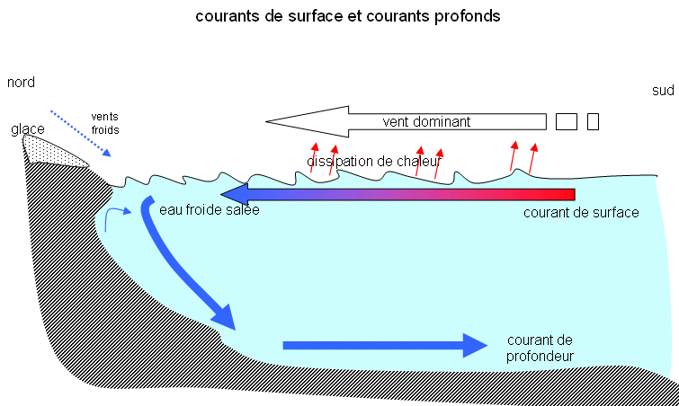
Tu corrigeras les exercices, recopieras sur ton cahier les bilans puis réviseras tout le chapitre « La Terre » pour une évaluation quand tu reviendras au collège.

